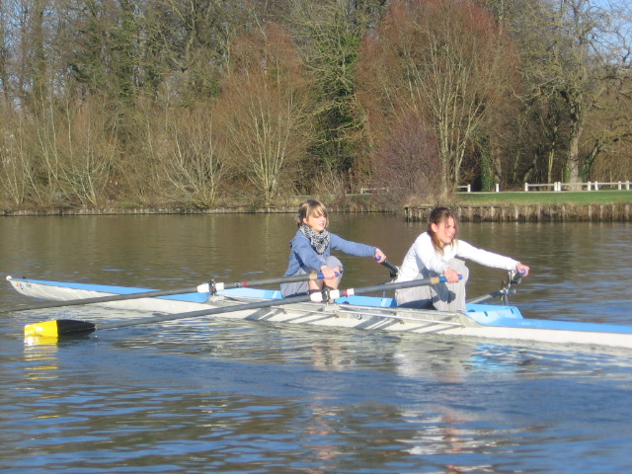
Stage été 2008
Découverte Aviron

